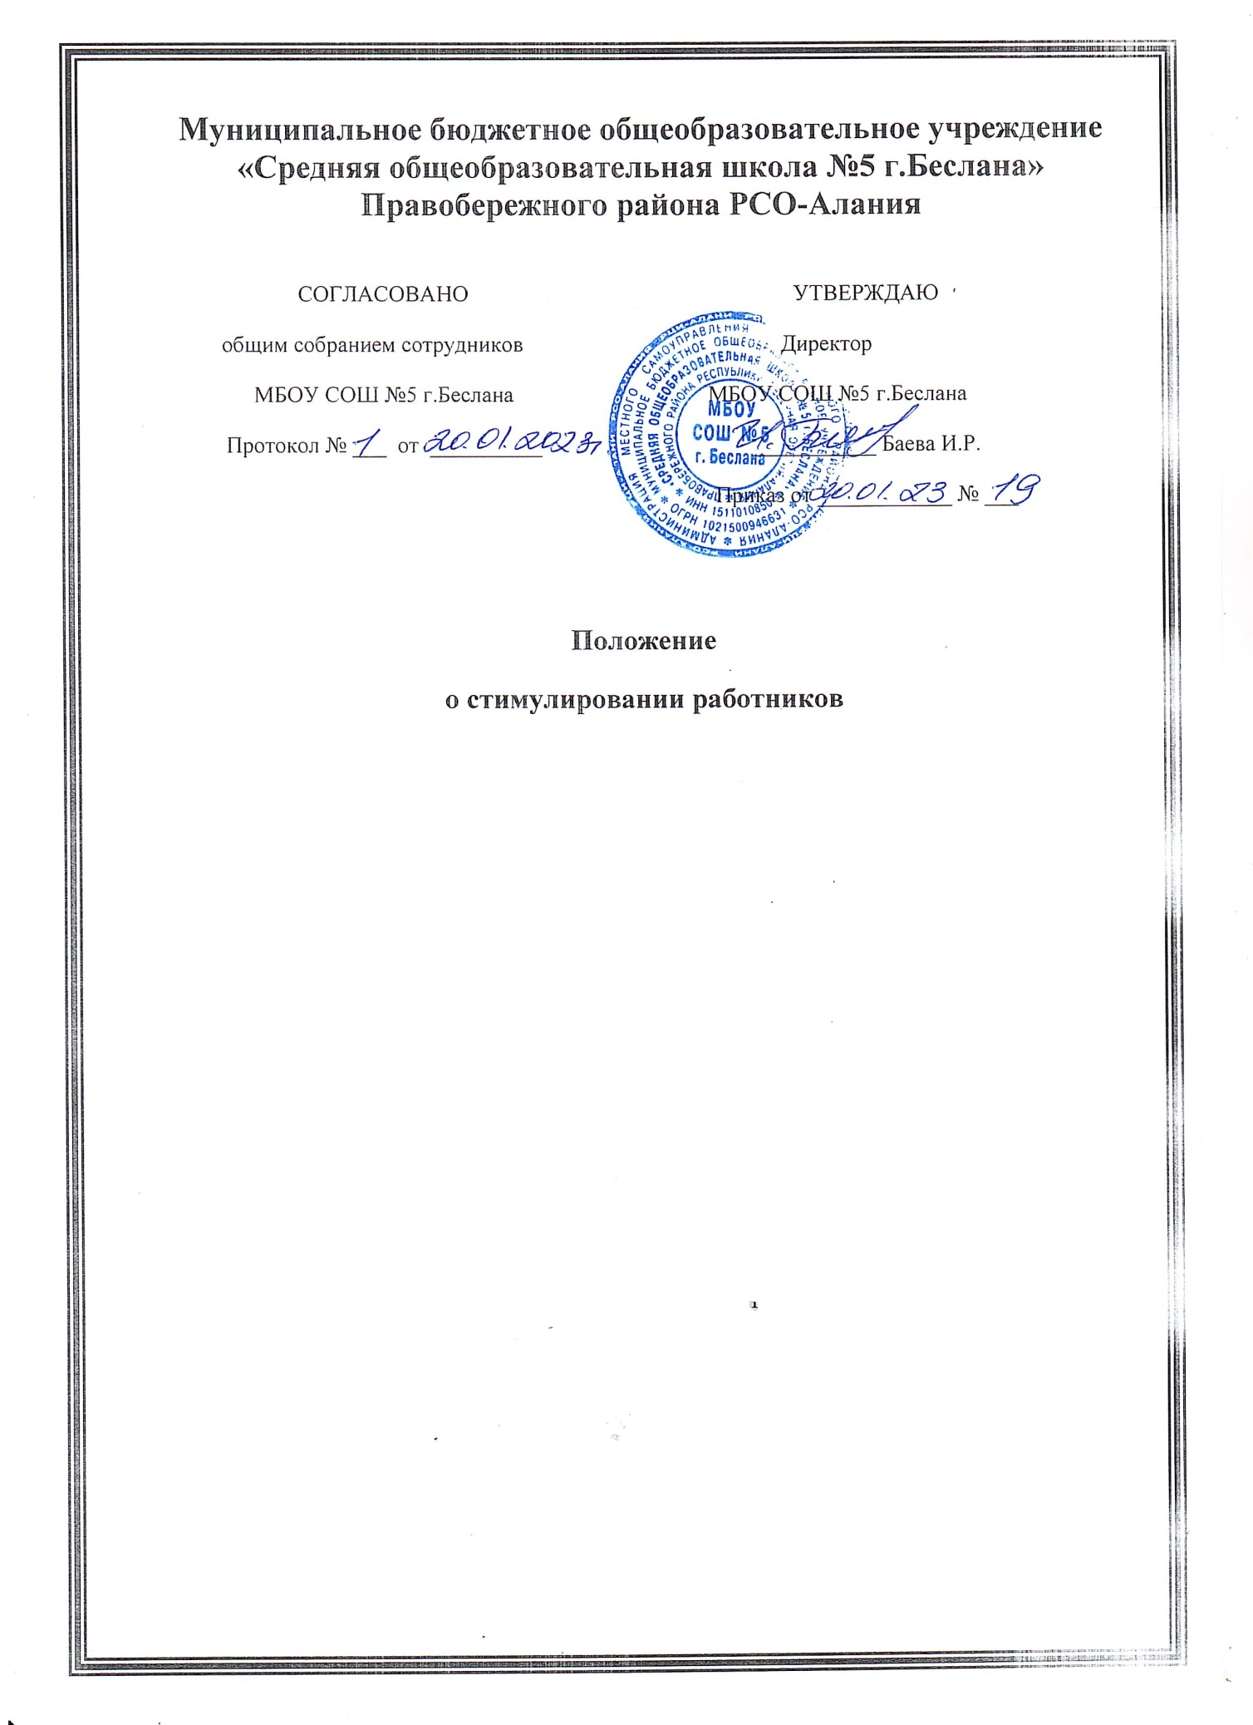

1.Общие положения

  - Настоящее Положение определяет процедуру установления надбавок за высокие результаты и качество выполняемых работ (далее - стимулирующие выплаты) работникам муниципальных образовательных учреждений Правобережного района (далее – образовательное учреждение).
  - Настоящее Положение регламентируется следующими основополагающими законодательными и иными нормативными правовыми актами:
Федеральным законом от 29.12.2012 № 273-ФЗ «Об образовании в Российской Федерации» (с изменениями);
Законом Республики Северная Осетия – Алания от 27 декабря 2013 года № 61-РЗ «Об образовании в Республике Северная Осетия - Алания» (с изменениями);
Трудовым кодексом Российской Федерации;
Постановлением администрации местного самоуправления Правобережного района Республики Северная Осетия – Алания о системе оплаты труда работников муниципальных образовательных учреждений Правобережного района» (с изменениями);
муниципальной программой развития образования в Правобережном районе.
  - Положение применяется в целях обеспечения:
    - Эффективных механизмов управления качеством образования;
    - Единого подхода к оценке эффективности работы педагогических работников, работников административно-управленческого и учебно- вспомогательного персонала МБОУ СОШ №5 г.Беслана Правобережного района;
    - Стимулирования развития приоритетных направлений развития системы образования Правобережного района.
  - Положение предусматривает единые принципы установления стимулирующих выплат работникам муниципальных образовательных учреждений Правобережного района, а также определяет условия, размеры и порядок установления.
  - Для реализации процедуры установления стимулирующих выплат создается экспертная комиссия по установлению ежемесячных надбавок за высокие результаты и качество выполняемых работ из числа работников образовательного учреждения, действующая на основании данного Положения.
  - Состав Экспертной комиссии утверждается приказом руководителя образовательного учреждения (далее – Экспертная комиссия).
  - К настоящему Положению прилагаются:
    - Перечень целевых показателей эффективности работы заместителя руководителя и педагогических работников общеобразовательных учреждений (приложение 1);
    - Перечень целевых показателей эффективности работы педагогических работников, реализующих программу дошкольного образования (приложение 2);
    - Перечень целевых показателей работников муниципальных образовательных учреждений (главный бухгалтер, бухгалтер, секретарь- делопроизводитель) (приложение 3);
    - Форма заявления работника муниципального образовательного учреждения, претендующего на получение стимулирующих выплат (приложение 4);
    - Форма предоставления информации о выполнении целевых показателей эффективности работы (приложение 5);
    - Форма сводной ведомости результатов оценивания эффективности работы работников муниципальных образовательных учреждений (приложение 6);
    - Форма журнала регистрации заявлений работников муниципальных образовательных учреждений, претендующих на получение стимулирующих выплат (далее по тексту – образовательное учреждение) (приложение 7);
    - Форма заявления на апелляцию (приложение 8).

2.Порядок установления стимулирующих выплат

  - Стимулирование работников за высокие результаты и качество выполняемых работ производится в течение 10 месяцев из стимулирующей части фонда оплаты труда, который составляет не более 30%.
  - Установление стимулирующих выплат работникам муниципальных образовательных учреждений осуществляется два раза в год:
    - За период работы в первом отчетном полугодии (июня, сентябрь- декабрь) – выплаты устанавливаются в январе и выплачиваются ежемесячно с января по май;
    - За период работы во втором отчетном полугодии (январь-май) – выплаты устанавливаются в июне и выплачиваются в июне и ежемесячно с сентября по декабрь.
  - Стимулирующие выплаты не устанавливаются:
    - Работникам образовательного учреждения, проработавшим в должности менее года;
    - Работникам образовательного учреждения, получившим в отчетном периоде одно и более дисциплинарных взысканий.
  - Основанием для проведения процедуры установления стимулирующих выплат является заявление работника образовательного учреждения, предоставленное в установленной форме (приложение 4) и представленное председателю Экспертной Комиссии.
  - К заявлению должна быть приложена информация о выполнении целевых показателей эффективности работы по установленной форме.
  - Заявление представляется секретарю экспертной комиссии с 10 по 15 января – по результатам работы за первое отчетное полугодие, с 10 по 15 июня - по результатам работы за второе отчетное полугодие. Заявление поданное, позже указанного срока, Экспертной комиссией не принимаются.
  - Заявление с критериями и показателями эффективности деятельности работника рассматривается Экспертной комиссией в течение 10 рабочих дней, со дня окончания срока приема заявлений, в ходе которых осуществляется экспертиза предоставленной информации.
  - В ходе экспертизы каждому показателю, указанному в критериях, присваивается определенное количество баллов в соответствии с установленным перечнем целевых показателей эффективности работы работника.
  - Работник Учреждения, претендующий на установление стимулирующих выплат (далее – работник) осуществляет самоанализ профессиональной деятельности в соответствии с критериями и показателями деятельности работников муниципальных образовательных учреждений Правобережного района (приложения к приказу №2- № 8).
  - Выплаты из фонда стимулирования образовательного учреждения устанавливаются:
-молодым специалистам (педагогическим работникам), приступившим к трудовой деятельности в год окончания учебного заведения – 2000 рублей;
  - Вышеуказанные выплаты не могут составлять более 5 % от общего объема ежемесячного фонда стимулирования образовательного учреждения.
  - Работнику, получившему дисциплинарное взыскание стимулирующие выплаты, установленные ранее, прекращаются.
  - Вариативная часть целевых показателей деятельности не рассматривается в случае невыполнения пунктов инвариантной части целевых показателей эффективности.

3.Порядок работы Экспертной комиссии
  - Экспертная комиссия формируется в составе руководителя, ответственного секретаря и членов экспертной комиссии. Численность Экспертной комиссии не более 7-9 человек.
  - Руководитель Экспертной комиссии:
    - Формирует повестку дня заседаний Экспертной комиссии;
    - Председательствует на заседаниях Экспертной комиссии;
    - Распределяет обязанности между членами Экспертной комиссии контролирует их работу;
    - Подписывает протоколы заседаний Экспертной комиссии;
    - Инициирует проведение внеочередных заседаний (при необходимости).
  - Ответственный секретарь Экспертной комиссии:
    - Принимает и регистрирует, представленные работником по установленной форме заявление и информацию о выполнении целевых показателей эффективности работы работника, с указанием в ней самооценки;
    - Проводит ознакомление работника с оценкой Экспертной комиссии о выполнении целевых показателей эффективности его работы;
    - Принимает и регистрирует апелляции работников образовательного учреждения;
    - Ведет, оформляет, подписывает и хранит протоколы заседаний Экспертной комиссии и сводные ведомости результатов оценивания эффективности работы работников образовательного учреждения;
    - Готовит проекты приказов образовательного учреждения.
  - Члены Экспертной комиссии, за которыми закреплены показатели приказом руководителя образовательного учреждения, являются экспертами, осуществляющими анализ информации о выполнении целевых показателей эффективности работы работников образовательного учреждения.
  - После проведенного анализа Экспертная комиссия принимает решение о соответствии деятельности работника требованиям к установлению стимулирующих выплат или их отказе.
  - Работник с момента ознакомления с оценкой Экспертной комиссии о выполнении целевых показателей эффективности его работы в течение 3 дней вправе подать, а Экспертная комиссия принять обоснованное письменное апелляционное заявление, утвержденной формы, о несогласии с оценкой его профессиональной деятельности. Основанием для подачи такого заявления работником может быть только факт (факты) нарушения установленных процедур, проведенного анализа целевых показателей, которые повлекли необъективную оценку его профессиональной деятельности. Апелляция работника по другим основаниям комиссией не принимаются и не рассматриваются.
  - На основании изучения поданной информации о выполнении целевых показателей эффективности работы и всех материалов экспертная комиссия составляет итоговую сводную ведомость результатов оценивания в установленной форме, которая утверждается на заседании.
  - Утвержденная сводная информация Экспертной комиссии оформляется протоколом о выплате стимулирующей части, который подписывается председателем и протокол направляется в Управляющий совет образовательного учреждения.
  - Управляющий совет заслушивает доклад руководителя образовательного учреждения, рассматривает итоговые протоколы и сводную ведомость, информацию о выполнении целевых показателей эффективности работы работника и согласовывает персональные размеры стимулирующих выплат работникам.
  - На основании решения, принятого Управляющим Советом, руководитель издает приказ об установлении стимулирующих выплат работникам образовательного учреждения по результатам их деятельности за полугодие.
  - Указанные выплаты производятся ежемесячно одновременно с выплатой заработной платы работникам.

4.Порядок определения и расчета стимулирующих выплат

  - Стимулирование производится работникам по основной должности (внешним и внутренним совместителям стимулирующие выплаты не выплачиваются).
  - Размер стимулирующих выплат каждому работнику за определенный период определяется следующим образом:
- производится подсчет баллов работника, накопленных в процессе изучения (мониторинга) профессиональной деятельности за отчетный период;
- суммируются баллы, полученные всеми работниками образовательного учреждения (общая сумма баллов);
- стимулирующая часть фонда оплаты труда делится на общую сумму баллов, в результате получается денежный вес (в рублях) одного балла;
-денежный вес умножается на сумму баллов каждого работника и определяется размер его стимулирующих выплат.
  - Размеры стимулирующих выплат, установленных работнику, могут быть изменены как в сторону увеличения или уменьшения, так и отменены в случае изменения оснований для их установления или ухудшения качества выполняемой работы.
  - Стимулирующие выплаты могут быть сняты или уменьшены с работника руководителем образовательного учреждения по согласованию с Управляющим советом в случае:
- ухудшение качества и результативности профессиональной деятельности работника;
- получения дисциплинарного взыскания;
- нарушения правил внутреннего трудового распорядка;
-нарушения санитарно-эпидемиологического режима и техники безопасности;
- невыполнения должностных инструкций;
- наличие обоснованных письменных жалоб.
  - Увольнение работника не лишает его права на получение надбавки за высокие результаты и качество выполняемых работ (оказываемых услуг) за отработанный период.
  - В пределах экономии фонда заработной платы и за счет средств, полученных образовательным учреждением от приносящей доход деятельности, в целях поощрения работников за выполненную работу может выплачиваться премия по результатам работы за соответствующий период на основании положения, принятым образовательным учреждением о премировании.
  - Для обеспечения целевого и эффективного использования бюджетных средств, выделенных муниципальным образовательным учреждениям на оплату труда, излишки фонда оплаты труда, образовавшиеся в результате наличия незамещенных вакантных должностей в штатных расписаниях образовательных учреждений, не могут являться экономией и не подлежат перераспределению посредством увеличения стимулирующего фонда оплаты труда.

5.Порядок рассмотрения апелляций при установлении стимулирующих выплат работникам образовательных учреждений

5.1.Рассмотрение апелляций при установлении стимулирующих выплат работникам образовательного учреждения осуществляет конфликтная комиссия, утвержденная приказом руководителя образовательного учреждения. Конфликтная комиссия создается при необходимости.
5.2.Заявление на апелляцию подается работником образовательного учреждения в Экспертную комиссию.
5.3.Ответственный секретарь Экспертной комиссии осуществляет прием и регистрацию заявлений на апелляцию по результатам экспертизы информации о выполнении целевых показателей эффективности работы работника. Зарегистрированные заявления передаются председателю конфликтной комиссии.
5.4.Конфликтная комиссия не принимает апелляции по вопросам содержания и структуры целевых показателей эффективности работы работников образовательного учреждения.
5.5.По результатам экспертизы информации о выполнении целевых показателей эффективности работы работника апелляция подается в течение 3- х календарных дней после ознакомления с ними работника. Датой ознакомления считается дата ознакомления под роспись либо дата получения результатов, направленных работнику образовательного учреждения по почте заказным письмом.
5.6. На рассмотрении апелляции вправе присутствовать работник (заявитель).
5.7.Апелляция рассматривается в течение 3 рабочих дней после ее регистрации.
5.8.По результатам рассмотрения апелляции конфликтная комиссия выносит одно из следующих решений:
- отклонить апелляцию и оставить результаты экспертизы без изменений;
- удовлетворить апелляцию и изменить результаты экспертизы (при этом итоговое количество баллов может быть уменьшено или увеличено).
5.9.Решения, принятые конфликтной комиссией по результатам рассмотрения апелляции, оформляются протоколом, подписываемым членами комиссии.
5.10.Решение, принятое конфликтной комиссией по результатам рассмотрения апелляции, в течение 3-х рабочих дней, доводится до работника образовательного учреждения под роспись либо направляется ему по почте заказным письмом.
5.11.Решение об установлении стимулирующих выплат, а также решение, принятое конфликтной комиссией по результатам рассмотрения апелляции, могут быть обжалованы в установленном законодательством Российской Федерации порядке.

